Obec Ptenín
Zastupitelstvo obce Ptenín
Obecně závazná vyhláška obce Ptenín

kterou se vydává požární řád obce

Zastupitelstvo obce Ptenín se na svém zasedání konaném dne 05.09. 2025 usneslo vydat na základě § 29 odst. 1 písm. o) bod 1 zákona č. 133/1985 Sb., o požární ochraně, ve znění pozdějších předpisů (dále jen „zákon o požární ochraně“), a v souladu s § 10 písm. d) a § 84 odst. 2 písm. h) zákona č. 128/2000 Sb., o obcích (obecní zřízení), ve znění pozdějších předpisů, tuto obecně závaznou vyhlášku (dále jen „vyhláška“):

Čl. 1
Úvodní ustanovení

(1) Tato vyhláška upravuje organizaci a zásady zabezpečení požární ochrany v obci.

(2) Při zabezpečování požární ochrany spolupracuje obec zejména s hasičským záchranným sborem kraje, občanskými sdruženími a obecně prospěšnými společnostmi působícími na úseku požární ochrany.

Čl. 2
Vymezení činnosti osob pověřených zabezpečováním požární ochrany v obci

- Ochrana životů, zdraví a majetku občanů před požáry, živelními pohromami a jinými mimořádnými událostmi na území obce Ptenín (dále jen „obec“) je zajištěna jednotkou sboru dobrovolných hasičů obce (dále jen „JSDH obce“) podle čl. 5 této vyhlášky a dále jednotkami požární ochrany uvedenými v příloze č. 1 této vyhlášky.

- K zabezpečení úkolů na úseku požární ochrany byly na základě usnesení zastupitelstva obce dále pověřeny tyto orgány obce:
- zastupitelstvo obce - projednáním stavu požární ochrany v obci minimálně 1 x za 12 měsíců nebo vždy po závažné mimořádné události mající vztah k zajištění požární ochrany v obci,
- starosta - zabezpečováním pravidelných kontrol dodržování předpisů a plnění povinností obce na úseku požární ochrany vyplývajících z její samostatné působnosti, a to minimálně 1 x za 12 měsíců.

Čl. 3
Podmínky požární bezpečnosti při činnostech a v objektech se zvýšeným nebezpečím vzniku požáru se zřetelem na místní situaci

Obec nestanoví se zřetelem na místní situaci žádné činnosti ani objekty se zvýšeným nebezpečím vzniku požáru ani podmínky požární bezpečnosti vztahující se k takovým činnostem či objektům.

Čl. 4
Způsob nepřetržitého zabezpečení požární ochrany v obci

- Přijetí ohlášení požáru, živelní pohromy či jiné mimořádné události na území obce je zabezpečeno systémem ohlašoven požárů uvedených v čl. 7.

- Ochrana životů, zdraví a majetku občanů před požáry, živelními pohromami a jinými mimořádnými událostmi na území obce je zabezpečena jednotkami požární ochrany uvedenými v čl. 5 a v příloze č. 1 vyhlášky.

Čl. 5
Kategorie jednotky sboru dobrovolných hasičů obce, její početní stav a vybavení

- Obec zřídila JSDH obce, jejíž kategorie, početní stav a vybavení jsou uvedeny v příloze č. 2 vyhlášky.

- Členové JSDH obce se při vyhlášení požárního poplachu dostaví ve stanoveném čase do hasičské zbrojnice JSDH obce na adrese Ptenín 29, anebo na jiné místo, stanovené velitelem JSDH.

Čl. 6
Přehled o zdrojích vody pro hašení požárů a podmínky jejich trvalé použitelnosti

- Vlastník nebo uživatel zdrojů vody pro hašení požárů je povinen tyto udržovat v takovém stavu, aby bylo umožněno použití požární techniky a čerpání vody pro hašení požárů.

- Zdroje vody pro hašení požárů jsou stanoveny v nařízení kraje. Zdroje vody pro hašení požárů na území obce jsou uvedeny v příloze č. 3 vyhlášky.

- Obec nad rámec nařízení kraje nestanovila další zdroje vody pro hašení požárů.

Čl. 7
Seznam ohlašoven požárů a dalších míst, odkud lze hlásit požár, a způsob jejich označení

- Obec zřídila následující ohlašovnu požárů, která je trvale označena tabulkou „Ohlašovna požárů”:

Budova obecního úřadu na adrese Ptenín 58, 334 52 Merklín, tel.: 377 912 757

- Informace o požárech, živelných pohromách a jiných mimořádných událostech lze hlásit prostřednictvím tísňového volání na telefonní čísla 150 či 112

Čl. 8
Způsob vyhlášení požárního poplachu v obci

Vyhlášení požárního poplachu v obci se provádí:
- obecním rozhlasem spuštěním signálu ,,POŽÁRNÍ POPLACH“ (přerušovaný tón po dobu 1 minuty – 25 s tón -
- v případě poruchy technických zařízení pro vyhlášení požárního poplachu se požární poplach v obci vyhlašuje zvoláním ,,HOŘÍ“

Čl. 9

Seznam sil a prostředků jednotek požární ochrany

Seznam sil a prostředků jednotek požární ochrany podle výpisu z požárního poplachového plánu Plzeňského kraje je uveden v příloze č. 1 vyhlášky.

Čl. 10
Zrušovací ustanovení

Touto vyhláškou se ruší obecně závazná vyhláška č. 2/2011, požární řád obce ze dne 26.6.2011.

Čl. 11
Účinnost

Tato vyhláška nabývá účinnosti počátkem patnáctého dne následujícího po dni jejího vyhlášení.

............................. ...................................
Jana Velkoborská, v.r. Martin Kastner, v.r.
místostarosta starosta

Příloha č. 1 k obecně závazné vyhlášce č. 1/2025 kterou se vydává požární řád
Seznam sil a prostředků jednotek požární ochrany z požárního poplachového plánu Plzeňského kraje.

Příloha č. 2 k obecně závazné vyhlášce č. 1/2025, kterou se vydává požární řád
Požární technika a věcné prostředky požární ochrany JSDH obce.

Příloha č. 3 k obecně závazné vyhlášce č. 1/2025, kterou se vydává požární řád
- Přehled zdrojů vody (výpis z nařízení kraje + stanovené zdroje vody nad rámec tohoto nařízení kraje).
- Plánek obce s vyznačením zdrojů vody pro hašení požárů, čerpacích stanovišť a směru příjezdu k nim.
Příloha č. 1 k obecně závazné vyhlášce č. 1/2025, kterou se vydává požární řád

Seznam sil a prostředků jednotek požární ochrany

z požárního poplachového plánu Plzeňského kraje

- Seznam sil a prostředků jednotek požární ochrany pro první stupeň poplachu obdrží ohlašovny požárů obce a právnické osoby a podnikající fyzické osoby, které zřizují jednotku požární ochrany.

- V případě vzniku požáru nebo jiné mimořádné události jsou pro poskytnutí pomoci na území obce určeny podle I. stupně požárního poplachu následující jednotky požární ochrany:

Jednotky požární ochrany v I. stupni požárního poplachu
 | První jednotka požární ochrany | Druhá jednotka požární ochrany | Třetí jednotka požární ochrany | Čtvrtá jednotka požární ochrany
Název jednotek požární ochrany | JSDHO Merklín | HZS HS Přeštice | JSDHO Ptenín | HZS HS Staňkov
Kategorie jednotek požární ochrany nebo minimální počty a vybavení hasičské stanice HZS | JPO III/1 | JPO I | JPO V | JPO I

Pozn.:
HZS – hasičský záchranný sbor,
JPO – jednotka požární ochrany (příloha k zákonu o požární ochraně),
JSDHO – jednotka sboru dobrovolných hasičů obce,
HS – hasičská stanice,
stupně poplachu – viz § 20 a násl. vyhlášky č. 328/2001 Sb., o některých podrobnostech zabezpečení integrovaného záchranného systému, ve znění pozdějších předpisů.

Příloha č. 2 k obecně závazné vyhlášce č. 1/2025, kterou se vydává požární řád

Požární technika a věcné prostředky požární ochrany JSDH obce

Název jednotek požární ochrany | Kategorie jednotek požární ochrany | Požární technika a věcné prostředky požární ochrany | Počet členů
JSDHO Ptenín | JPO V | 1x DA Avia 30 K, 1 x PS 12 | 13

Pozn.:
DA – dopravní automobil.

Příloha č. 3 k obecně závazné vyhlášce č. 1/2025, kterou se vydává požární řád

- Přehled zdrojů vody určených pro hašení požárů z nařízení kraje

Typ zdroje vody | Název | Kapacita | Čerpací stanoviště | Využitelnost
přirozené | Návesní rybník | 650 m³ | na hrázi | celoroční
přirozené | Merklínský potok |  | u silničního mostu v místní části Újezdec | celoroční

- Plánek obce s vyznačením zdrojů vody pro hašení požárů, čerpacích stanovišť a směru příjezdu k nim
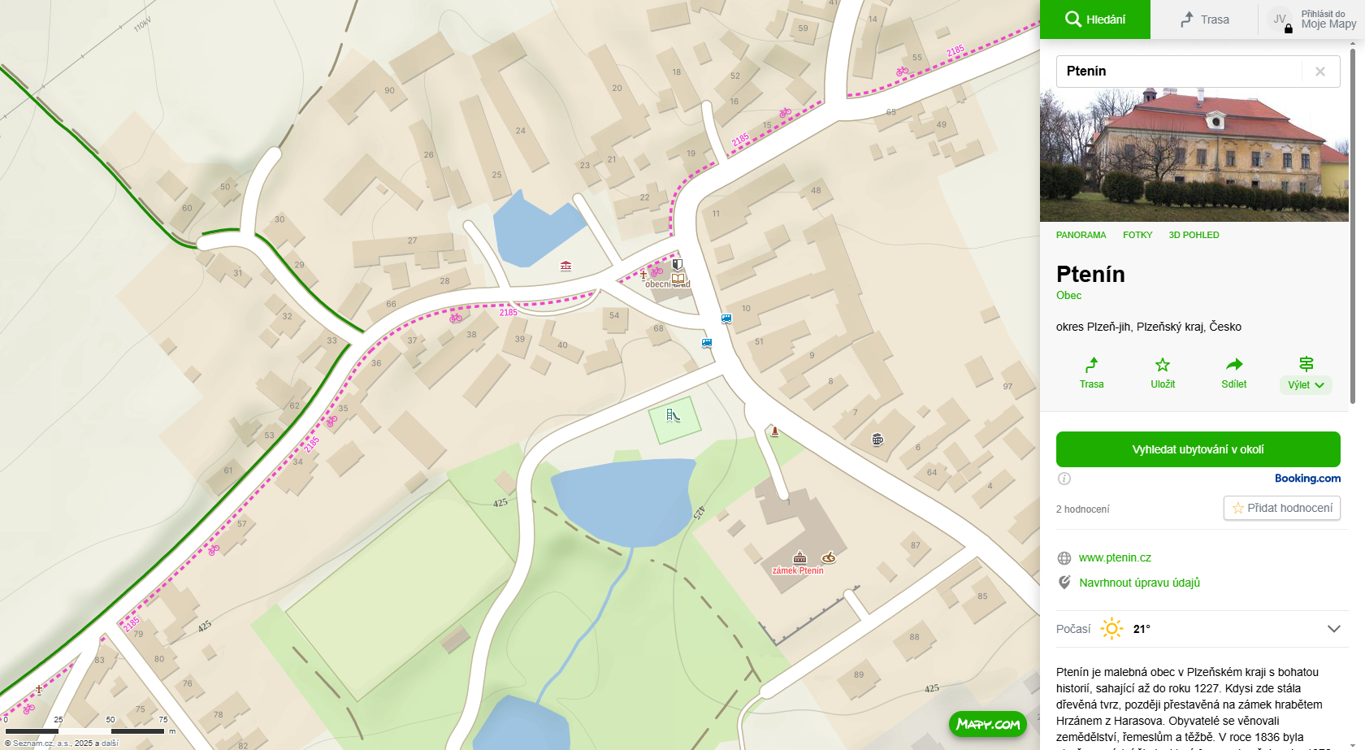

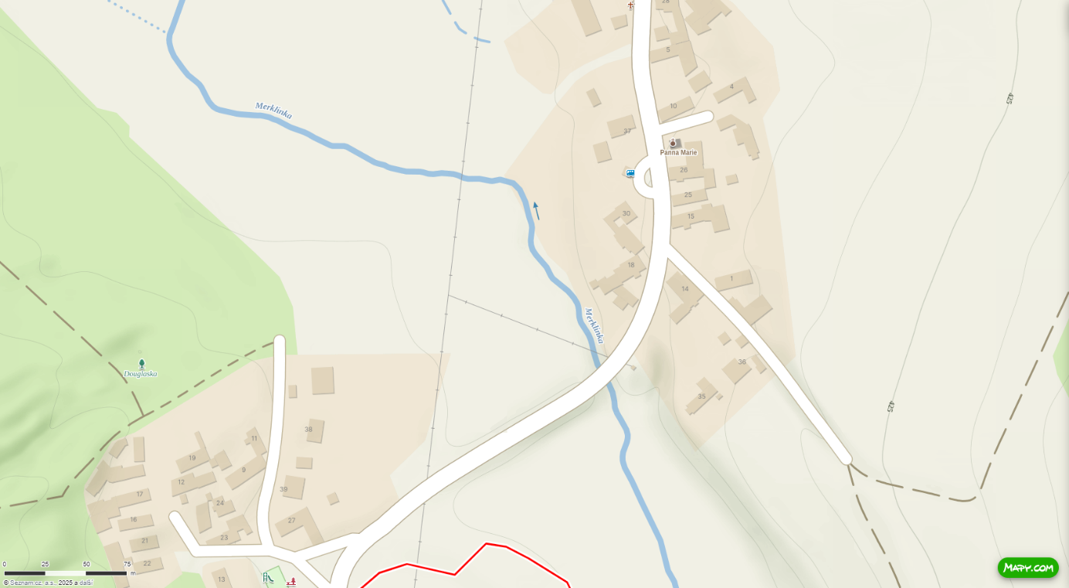

§ 7 odst. 1 zákona o požární ochraně
nařízení Plzeňského kraje č. 3/2011, kterým se stanoví podmínkyk zabezpečení zdrojů vody k hašení požárů

